上机作业二

1. x的均值为7.491298，y的均值为23.96519

> x = runif(1000,5,10)

> y = 4\*x-6

> print(mean(x))

> print(mean(y))

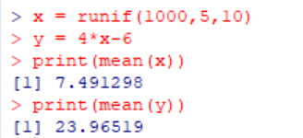

1. x的方差为2.156895，y的方差为34.51032，

xy的协方差为8.627579，xy的相关系数为1

> print(var(x))

> print(var(y))

> c<-cov(x,y)

> print(c)

> co<-cor(x,y)

> print(co)

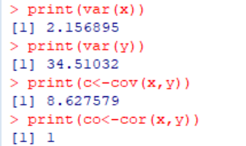

1. 分别为1，0.685916，0.1414939

> y1 = x\*exp(2\*x^0)

> print(cor(x,y1))

> y2 = x\*exp(2\*x^1)

> print(cor(x,y2))

> y3 = x\*exp(2\*x^2)

> print(cor(x,y3))

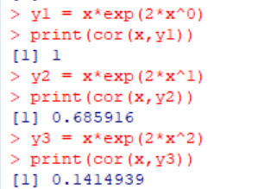

结论：

第一个 Y = x\*exp^2 此时满足 Y=ax+b条件 所以相关系数是1

第二第三 不满足该条件，所以相关系数不是1 且随着乘方的扩大 导致两者越来越不相关（无线性关系）